Информация об организации:
«Полёт» — производственное объединение (ПО) в России, специализирующееся на выпуске ракетно-космической и авиационной техники. Расположено в Омске, является филиалом АО «ГКНПЦ им. М. В. Хруничева».
Деятельность
- Выпуск ракет-носителей для семейства «Ангара» лёгкого и тяжёлого класса.
- Производство космических аппаратов связи и навигации.
- Выпуск сверхмощных двигателей РД-170, РД-171 для многоразовой космической системы «Энергия-Буран».
- Проведение научно-исследовательских и опытно-конструкторских работ по мини- и микро КА.
- Производство малых космических аппаратов на базе космической платформы «Яхта».
- Изготовление конструкции и комплектующих для РН «Протон-М», «Рокот», универсальных ракетных модулей РН «Ангара».
- Обеспечение запусков КА с использованием запаса ракет-носителей «Космос-3М».
- Производство самолетов малой авиации.

Продукция
- Ракета-носитель лёгкого класса «Космос-3М».
- Космические аппараты: 87 аппаратов навигационной системы ГЛОНАСС, космический аппарат «Надежда» (основной элемент международной спутниковой системы «КОСПАС-САРСАТ»).
- Самолёты: в начале 1990-х годов освоен выпуск многоцелевого самолёта Ан-74, налажено серийное производство лёгкого многоцелевого самолёта Ан-3Т.
Официальный сайт:
http://www.khrunichev.ru/main.php?id=74

ПО "Полет" одно из крупнейших промышленных предприятий России, которое более 75 лет специализируется на выпуске ракетно-космической техники.
Производственные мощности, высокая квалификация специалистов, большой научный и технический потенциал, применение передовых технологий позволили "ПО "Полет" внести существенный вклад в оборонно- промышленный комплекс страны , и стать единственным заводом бывшего Советского Союза, а затем и России, на котором выпускались и ракеты- носители, и космические аппараты, и сверхмощные двигатели РД -170, и самолеты, как военной, так и гражданской авиации.
Руководство: Жариков Антон Александрович - Руководитель филиала АО "ГКНПЦ им. М.В. Хруничева" в городе Омск - директор ПО "Полет"

Вопросы об предприятии, задаваемые практикодателю:

1. Отсутствие систем удаленного управления (RDG, VNC, Web-консоли)
На нашем предприятии, входящем в состав оборонно-промышленного комплекса (ОПК), сознательно не применяются классические решения для удаленного управления рабочими станциями и серверами, такие как RDP, VNC, TeamViewer или аналогичные веб-консоли. Данное решение обусловлено следующими ключевыми аспектами:
- Требования информационной безопасности: Системы, предоставляющие графический интерфейс удаленного доступа, исторически имеют уязвимости и являются потенциальными векторами для атак. Их использование расширяет поверхность атаки.
- Сертификация и соответствие: IT-инфраструктура предприятия должна строго соответствовать регламентам и стандартам, предъявляемым к организациям ОПК. Применение не протоколируемых или сложно контролируемых каналов удаленного доступа часто несовместимо с этими требованиями.
- Принцип минимальной достаточности: Для выполнения большинства административных задач на серверах не требуется графический интерфейс. Все необходимые операции по настройке, обслуживанию и мониторингу могут и должны выполняться через безопасные текстовые протоколы.

2. Санкционированная и безопасная методика администрирования
Управление серверным оборудованием осуществляется исключительно санкционированным и регламентированным способом:
- Исполнитель: Все операции выполняются штатным системным администратором, имеющим соответствующий уровень допуска и четко определенные должностные инструкции.
- Точка входа: Администратор работает изнутри защищённой локальной сети предприятия. Первичный доступ к консоли администрирования возможен только с корпоративных рабочих станций, прошедших проверку и соответствующих политикам безопасности.
- Протокол доступа: Для непосредственного управления серверами используется протокол SSH (Secure Shell). Это отраслевой стандарт для безопасного удаленного администрирования.
- Механизмы защиты соединения:
  - Сквозное шифрование: Весь трафик между рабочей станцией администратора и сервером (включая логины, пароли, команды и данные) передается в зашифрованном виде, что исключает перехват и чтение информации.
  - Аутентификация на основе криптографических ключей: Основным и обязательным методом входа является использование пары закрытого и открытого ключей шифрования.
    - Закрытый ключ хранится на защищенной рабочей станции администратора и никогда не передается по сети.
    - Открытый ключ размещается на целевых серверах.
    - Совпадение ключей математически подтверждает личность администратора, делая несанкционированный доступ чрезвычайно сложным.
  - Дополнительные меры: Доступ по SSH дополнительно защищен:
    - Запретом на аутентификацию по простому паролю.
    - Использованием "белых списков" IP-адресов (только из сегмента администрирования).
    - Строгим учетом и аудитом всех SSH-сессий с фиксацией времени, источника и выполненных команд в централизованных журналах (логах).

3. Настройка IPSeс и VPN. Настройка межсетевых экранов:
1. Введение и обоснование
В рамках модернизации защищенной автоматизированной системы (АС) предприятия были проведены работы по настройке средств криптографической защиты информации (СКЗИ) «Континент 3.9». Основной задачей являлось создание безопасного, управляемого и изолированного сетевого пространства, соответствующего требованиям регуляторов для организаций ОПК. «Континент 3.9» был выбран как сертифицированное отечественное решение, обеспечивающее комплексную защиту на сетевом и канальном уровнях.
Работы были сосредоточены на двух ключевых компонентах:
- Построение защищенных VPN-туннелей с использованием протокола IPsec для безопасного взаимодействия между критически важными сегментами сети.
- Настройка и администрирование межсетевого экрана (МЭ) для реализации политики разграничения доступа и контроля сетевого трафика.
Все работы проводились исключительно из внутренней, защищенной локальной сети сертифицированными специалистами, имеющими соответствующие допуски. Удаленное управление графическими консолями не применялось.

4. Настройка VPN на базе протокола IPsec
Реализованные этапы и меры безопасности:
- Аутентификация и управление ключами: Вместо стандартных Pre-Shared Keys (PSK) была развернута и настроена инфраструктура PKI на базе УЦ «Континент». Для каждого узла (шлюза) были выпущены и установлены уникальные сертификаты X.509. Это обеспечило строгую аутентификацию сторон и защиту от атак «человек посередине».
- Настройка политик IPsec (Фаза 1 и Фаза 2):
  - Фаза 1 (IKE): Настроен режим Main Mode для обеспечения безопасности идентификации. В качестве алгоритмов шифрования использованы российские криптографические стандарты (например, ГОСТ 28147-89). Реализован режим агрессивного Dead Peer Detection (DPD) для оперативного обнаружения падения канала.
  - Фаза 2 (Quick Mode): Определены защищенные подсети (Proxy-ID) для туннелирования. Настроен режим туннелирования ESP с аутентифицированным шифрованием. Политика безопасности (Security Policy) настроена на принудительное использование IPsec для всего трафика между заданными подсетями.
- Обеспечение отказоустойчивости: Для критического канала связи настроен режим Active/Standby с использованием протокола VRRP. В случае выхода из строя основного VPN-шлюза, резервный автоматически и бесшовно перенимает на себя обслуживание туннеля.
- Журналирование и аудит: Включено детальное логирование всех событий установления, поддержания и разрыва IPsec-сессий. Логи направляются на выделенный сервер сбора журналов (syslog) для последующего анализа службой безопасности.
2.2. Настройка межсетевого экрана (МЭ)
Цель: Реализация детализированной политики контроля доступа между сегментами сети (Интернет, сеть предприятия, DMZ, технологические сегменты).
Реализованные этапы и меры безопасности:
- Разработка и имплементация политик доступа (Access Rules):
  - Политики построены по принципу «запрещено все, что не разрешено явно».
  - Для каждого правила четко определены: источник, назначение, служба (протокол/порт), действие (разрешить/запретить), время действия и обязательная идентификация пользователя/группы (при необходимости).
  - Созданы отдельные правила для служебного трафика (например, для мониторинга NTP, DNS, AD) и прикладного трафика.
- Контроль на уровне приложений (Application Control): Активирован и настроен модуль, позволяющий идентифицировать и контролировать трафик не только по портам, но и по сигнатурам приложений. Это блокирует попытки обхода политик через туннелирование или нестандартные порты.
- Настройка NAT (трансляции сетевых адресов):
  - Реализован PAT (маскарадинг) для выхода пользовательских сегментов в Интернет.
  - Настроены статические правила Port Forwarding (Destination NAT) для безопасного доступа извне к публичным серверам в DMZ (например, веб-порталу).
- Анти-спуфинг (Anti-Spoofing): Включена и настроена проверка на спуфинг для всех интерфейсов. Это предотвращает подмену IP-адресов и атаки, основанные на некорректной маршрутизации.
- Сегментация и создание Security Zones: Логическая архитектура МЭ построена на основе зон безопасности (Trusted, Untrusted, DMZ, OPC). Каждому физическому и логическому интерфейсу присвоена своя зона, что упрощает управление политиками и повышает наглядность конфигурации.

5. Обеспечение антивирусной безопасности корпоративной почтовой инфраструктуры с использованием Kaspersky Secure Mail Gateway в связке с Kaspersky Endpoint Security
1. Введение и обоснование структуры
Корпоративная электронная почта является одним из ключевых каналов коммуникации и одновременно одним из наиболее значимых векторов кибератак. В связи с этим на предприятии реализована многоуровневая система антивирусной защиты почтового трафика, построенная на программных продуктах «Лаборатории Касперского».
Архитектура данного решения основана на принципе «защита на границе + защита на конечной точке» и включает в себя два основных компонента:
- Kaspersky Endpoint Security (KES) – базовое антивирусное решение, установленное на всех рабочих станциях и серверах предприятия. Является фундаментом системы эндпоинт-защиты.
- Kaspersky Secure Mail Gateway (KSMG) – специализированное шлюзовое решение, развернутое на границе почтовой инфраструктуры.
Данный подход позволяет перехватить и нейтрализовать подавляющее большинство почтовых угроз до их попадания в почтовые ящики пользователей, существенно снижая нагрузку на KES и минимизируя риски успешных атак через социальную инженерию.
2. Детализация функций и взаимодействия компонентов
2.1. Kaspersky Secure Mail Gateway (KSMG) как основной почтовый фильтр
KSMG функционирует в качестве прозрачного прокси-шлюза (SMTP Proxy), через который проходит весь входящий и исходящий почтовый трафик предприятия.
Ключевые выполняемые задачи и реализованные меры безопасности:
- Проактивное обнаружение вредоносного ПО:
  - Многоуровневое сканирование: Все вложения (файлы) и тело писем подвергаются сканированию с использованием как сигнатурных баз, так и эвристических анализаторов и машинного обучения Kaspersky.
  - Песочница (Sandboxing): Настроен и активирован модуль автоматической проверки подозрительных объектов в изолированной виртуальной среде (Kaspersky Sandbox). Это позволяет выявлять сложные, целенаправленные и ранее неизвестные угрозы (APT, zero-day), которые маскируются под легитимные документы.
  - Проверка ссылок (URL-фильтрация): Все гиперссылки в теле письма проверяются в реальном времени на принадлежность к фишинговым, мошенническим или зараженным ресурсам с использованием облачных репутационных баз Kaspersky Security Network (KSN).
- Борьба со спамом: Применяются сложные алгоритмы анализа контента, проверки репутации отправителя (SPF, DKIM, DMARC) и анализа поведения для эффективного отсеивания нежелательной корреспонденции (спама), что повышает продуктивность сотрудников.
- Контентный фильтр и DLP-функции: Настроены политики фильтрации по ключевым словам и шаблонам (регулярным выражениям) для предотвращения утечки конфиденциальной информации (номеров, шаблонов документов) через исходящую почту.
- Шифрование и подпись писем: Интегрирован с корпоративным УЦ для автоматического шифрования исходящей почты (по политикам) и проверки S/MIME подписей входящей корреспонденции от доверенных контрагентов.
2.2. Kaspersky Endpoint Security (KES) как конечный рубеж обороны
KES выполняет роль последнего эшелона защиты:
- Доводочное сканирование: Обеспечивает финальную проверку почтовых вложений, которые могли быть пропущены шлюзом (например, в случае временного отсутствия связи с KSMG или при получении почты через альтернативные каналы).
- Защита от действий пользователя: Блокирует попытки запуска потенциально опасного файла, который пользователь может сохранить из письма и попытаться открыть в обход почтового клиента.
- Комплексная защита рабочего места: Обеспечивает защиту не только от почтовых, но и от всех прочих угроз (веб-атак, атак через съемные носители, эксплойтов).
3. Управление и контроль
- Централизованное администрирование: Оба продукта (KSMG и KES) управляются с единой консоли – Kaspersky Security Center (KSC), развернутой в изолированном сегменте сети предприятия.
- Единая отчетность: В KSC стекаются события и статистика как с почтового шлюза, так и со всех конечных точек, что позволяет анализировать общую картину угроз и эффективность защиты.
- Обновления: Антивирусные базы и модули KSMG и KES обновляются автоматически с внутреннего сервера обновлений KSC, который, в свою очередь, синхронизируется с доверенными источниками «Лаборатории Касперского» по строго регламентированным и контролируемым каналам.
Работа на предприятии:
Работа на предприятии была связана с изучением и работой с программой DLP «StaffCop». (Рисунок 1).
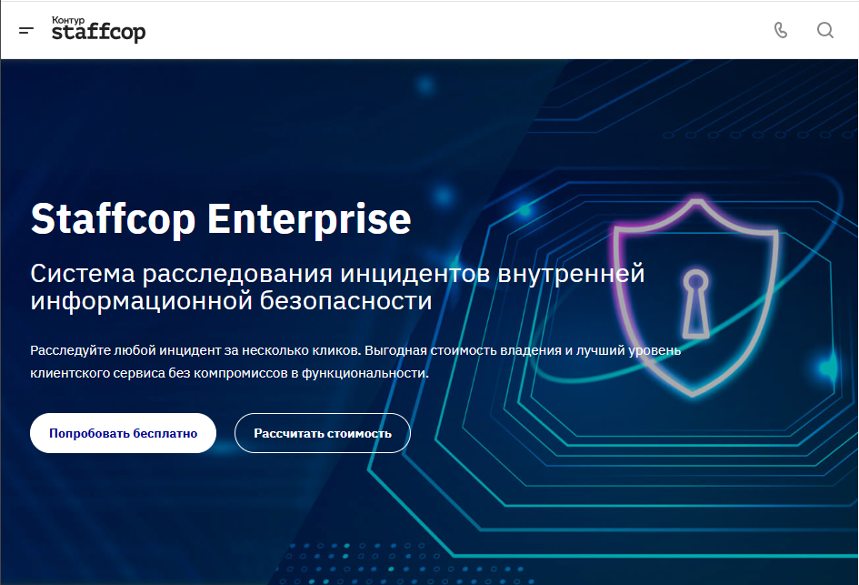
Рисунок 1 - «StaffCop»
В ходе знакомства с данной программой, была изучена документация и интерфейс самой программы (Рисунок 2).
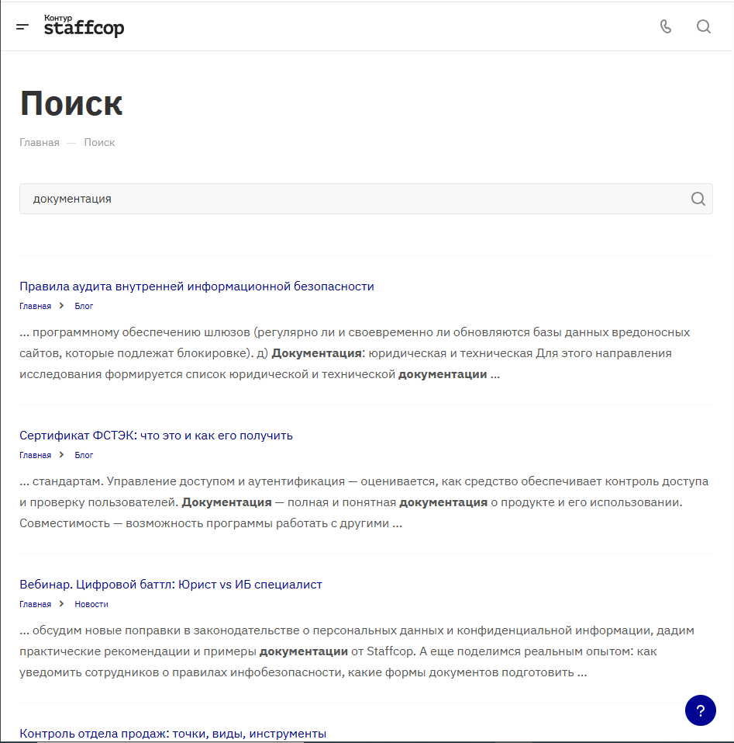
Рисунок 2 - Документация "StaffCop"
В данной программе можно узнать такую информацию как: имя пользователя, имя компьютера, IP-адрес, какой сайт использовался, какие приложения открывались, какое действие происходило, время, потраченное на какое-то определенное действие и т.д. (Рисунок 3).
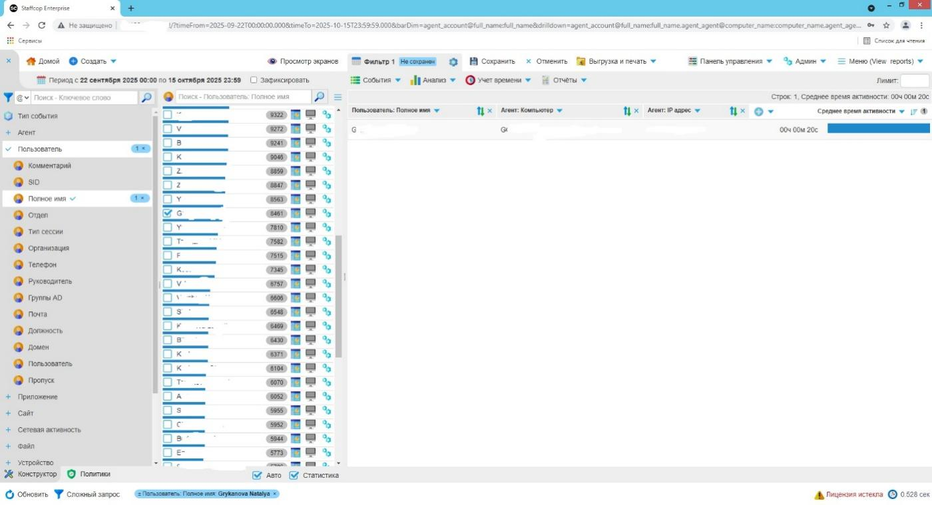
Рисунок 3 - "StaffCop" интерфейс
Из программы получили информацию о том какие пользователи и сколько времени проводили в компьютерных играх на рабочем месте (Рисунок 4).
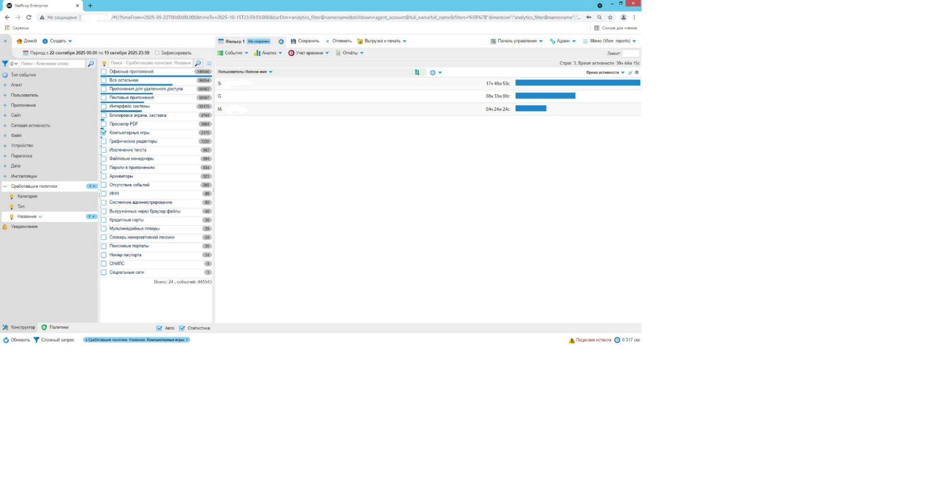
Рисунок 4 - "StaffCop" интерфейс (2)

Так же из программы была получена информация о том с какой должностью пользователь посещал сайт и какой протокол так использовался (Рисунок 5).
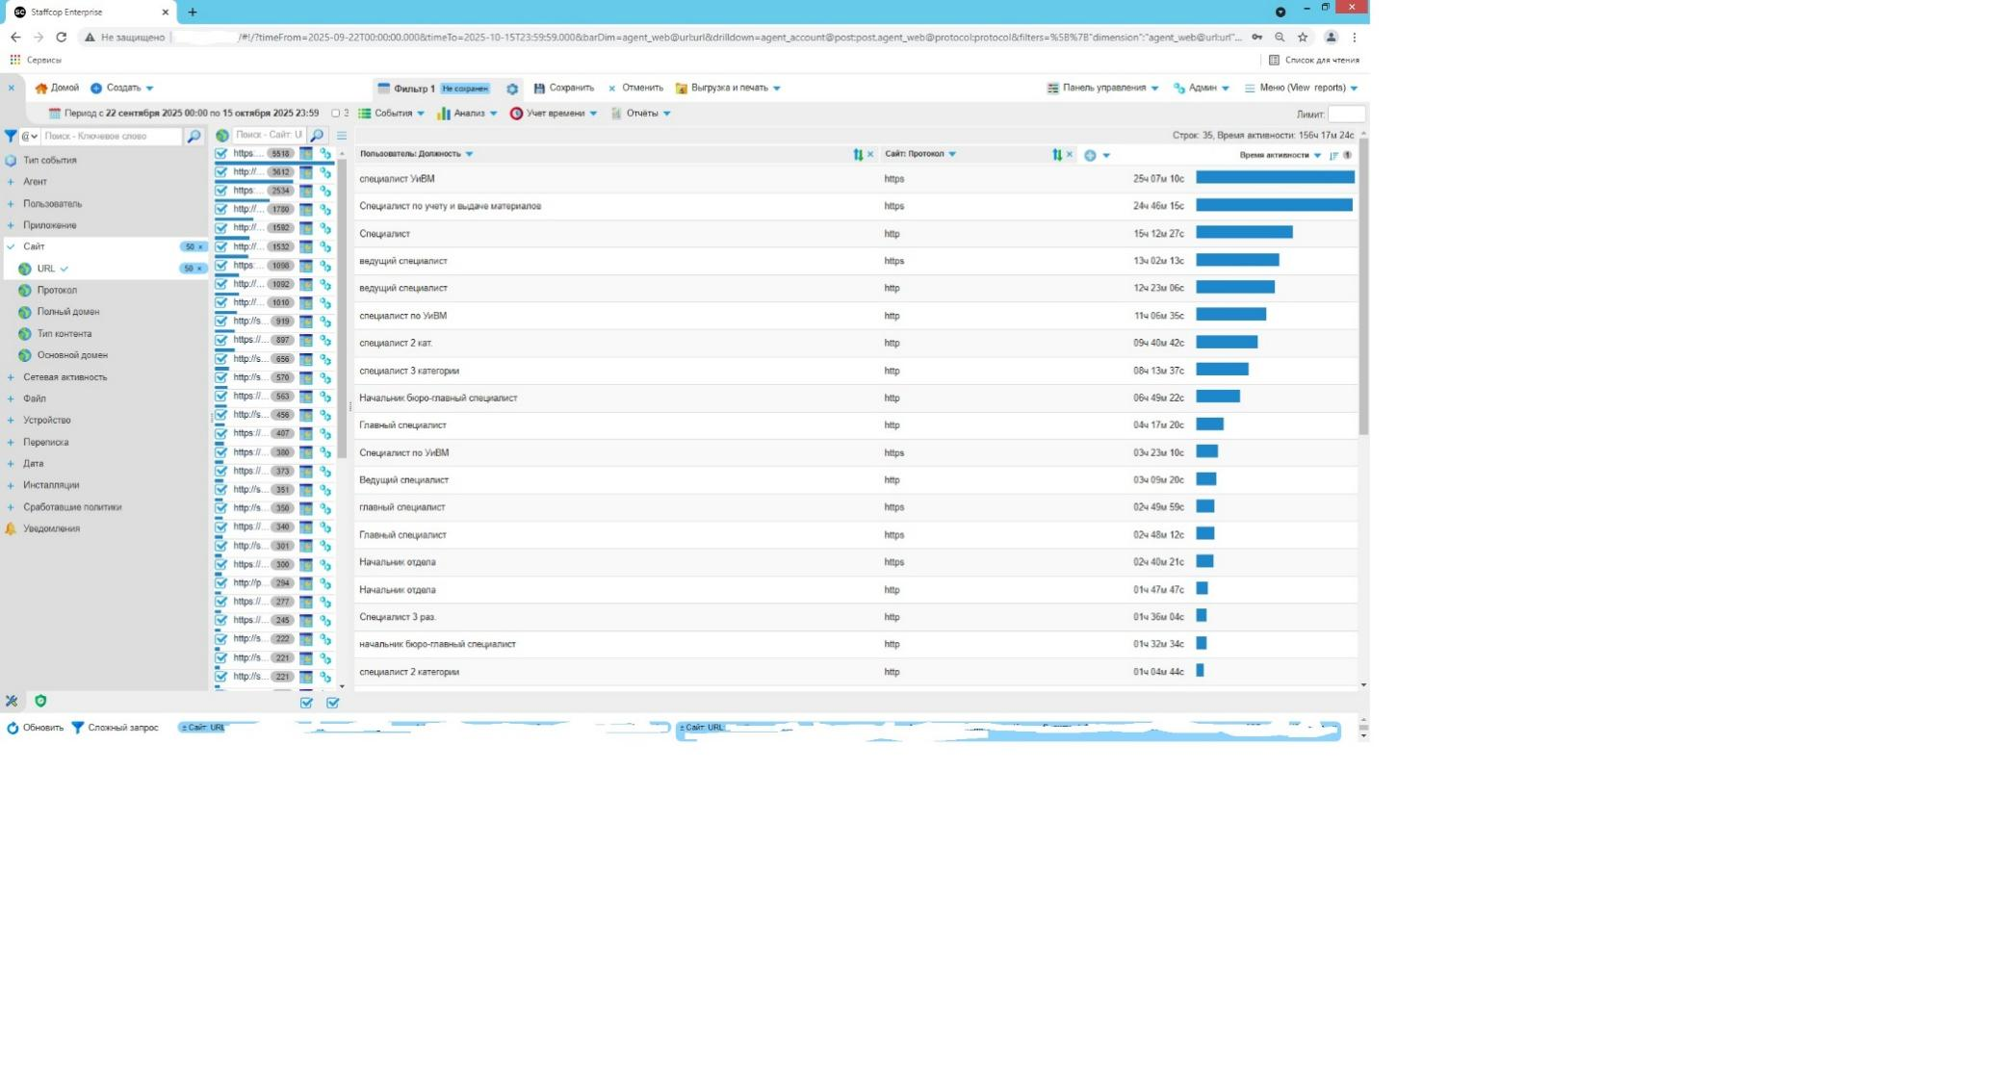
Рисунок 5 - "StaffCop" интерфейс (3)
В программе было выявлено чем занимался пользователь на том или ином компьютере и какой статус Агента (Рисунок 6).
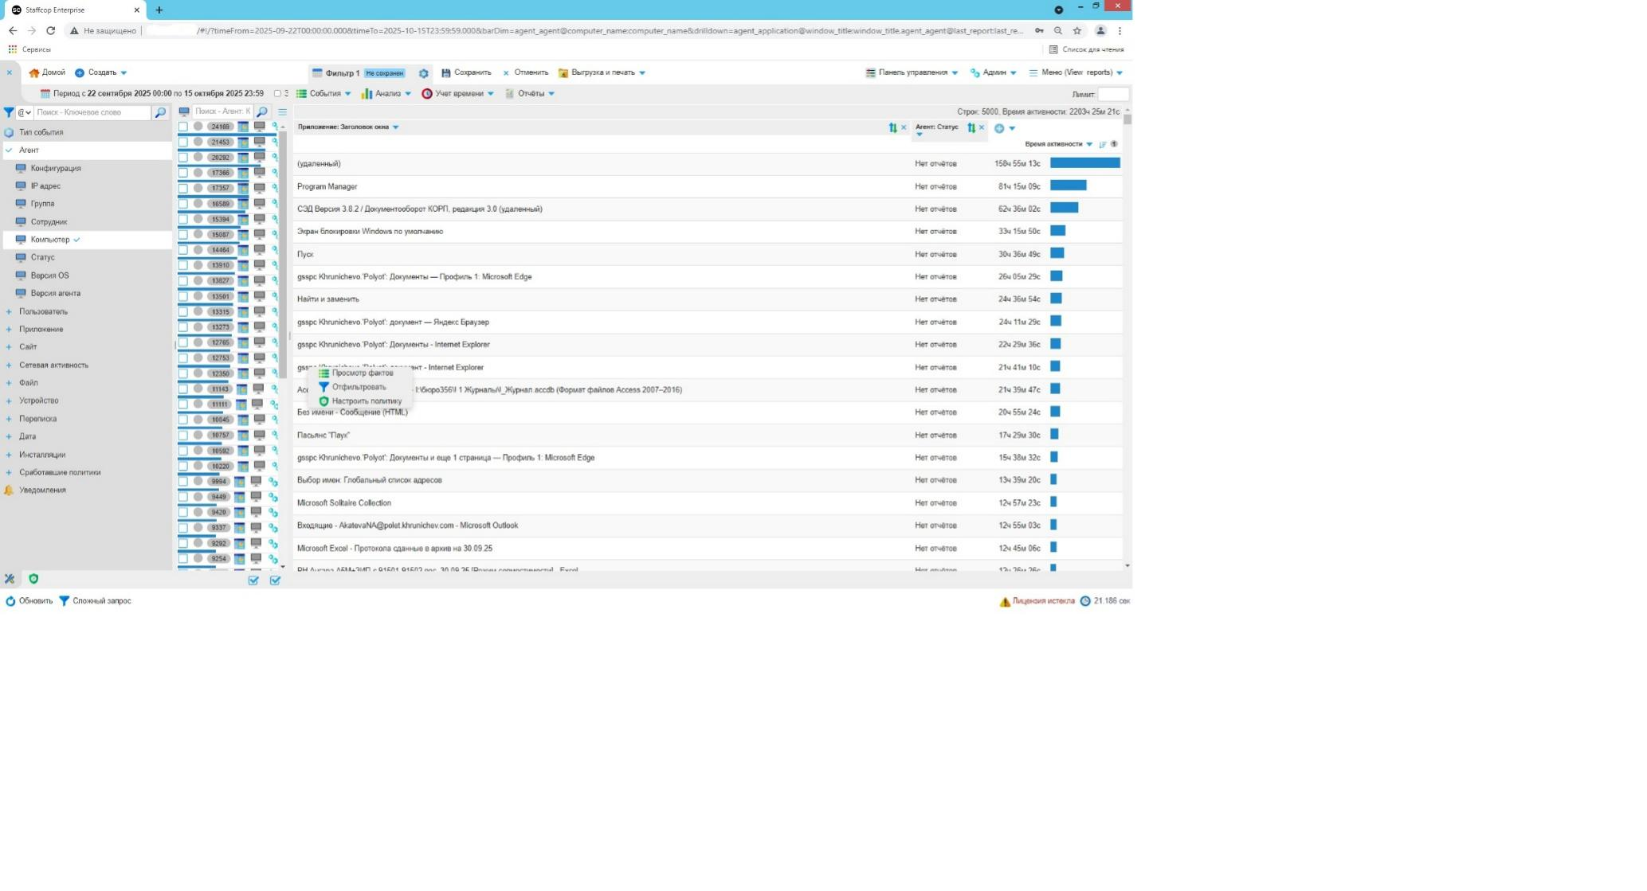
Рисунок 6 - "StaffCop" интерфейс (4)
Так можно узнать какая использовалась конфигурация и версию агента (Рисунок 7).
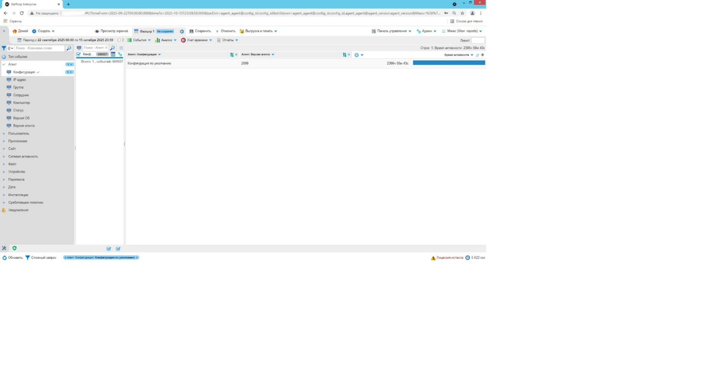
Рисунок 7 - "StaffCop" интерфейс (5)
Какой SID у пользователя и в какие приложения он заходил (Рисунок 8).
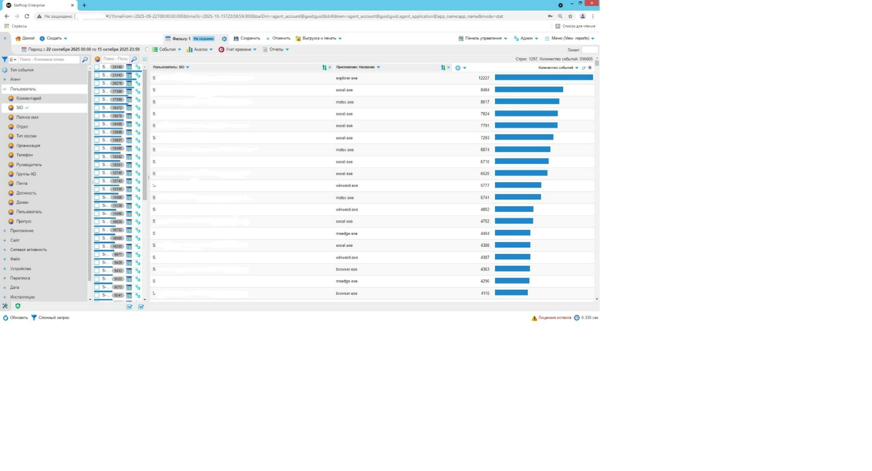
Рисунок 8 - "StaffCop" интерфейс (6)
Выявили имя файла, и какая операция в нём происходила (Рисунок 9).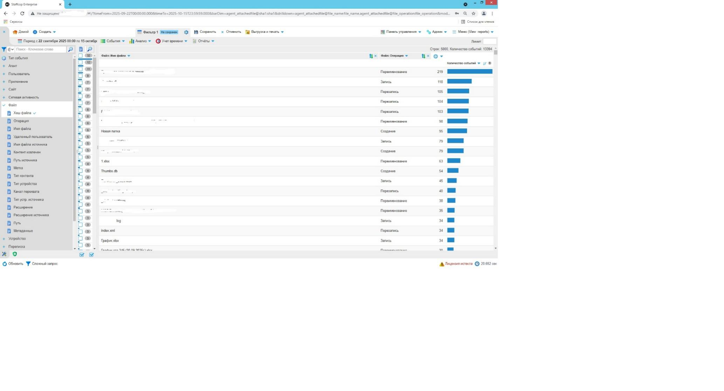
Рисунок 9 - "StaffCop" интерфейс (7)
Можно посмотреть сколько по количеству происходило событий и тип события (Рисунок 10).
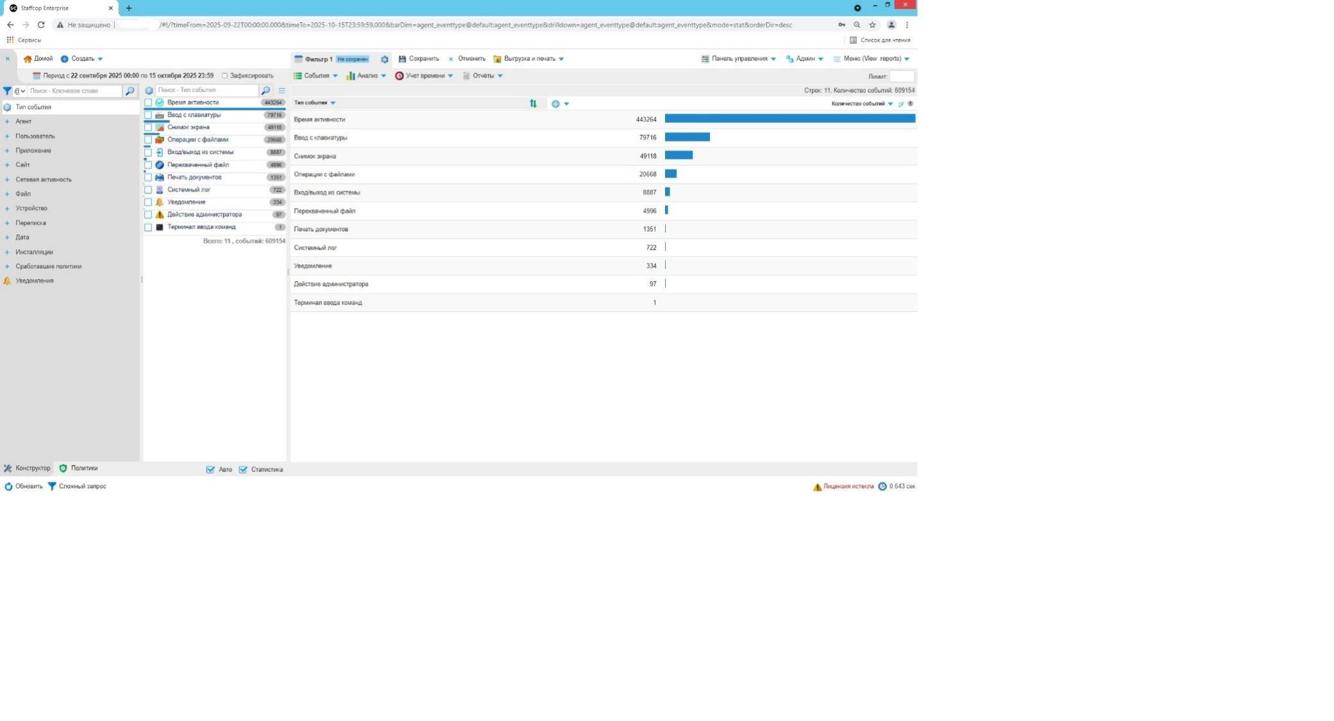
Рисунок 10 - "StaffCop" интерфейс (8)

Так же смогли посмотреть «Долгую неактивность агента», там указывался статус агента и количество событий (Рисунок 11).
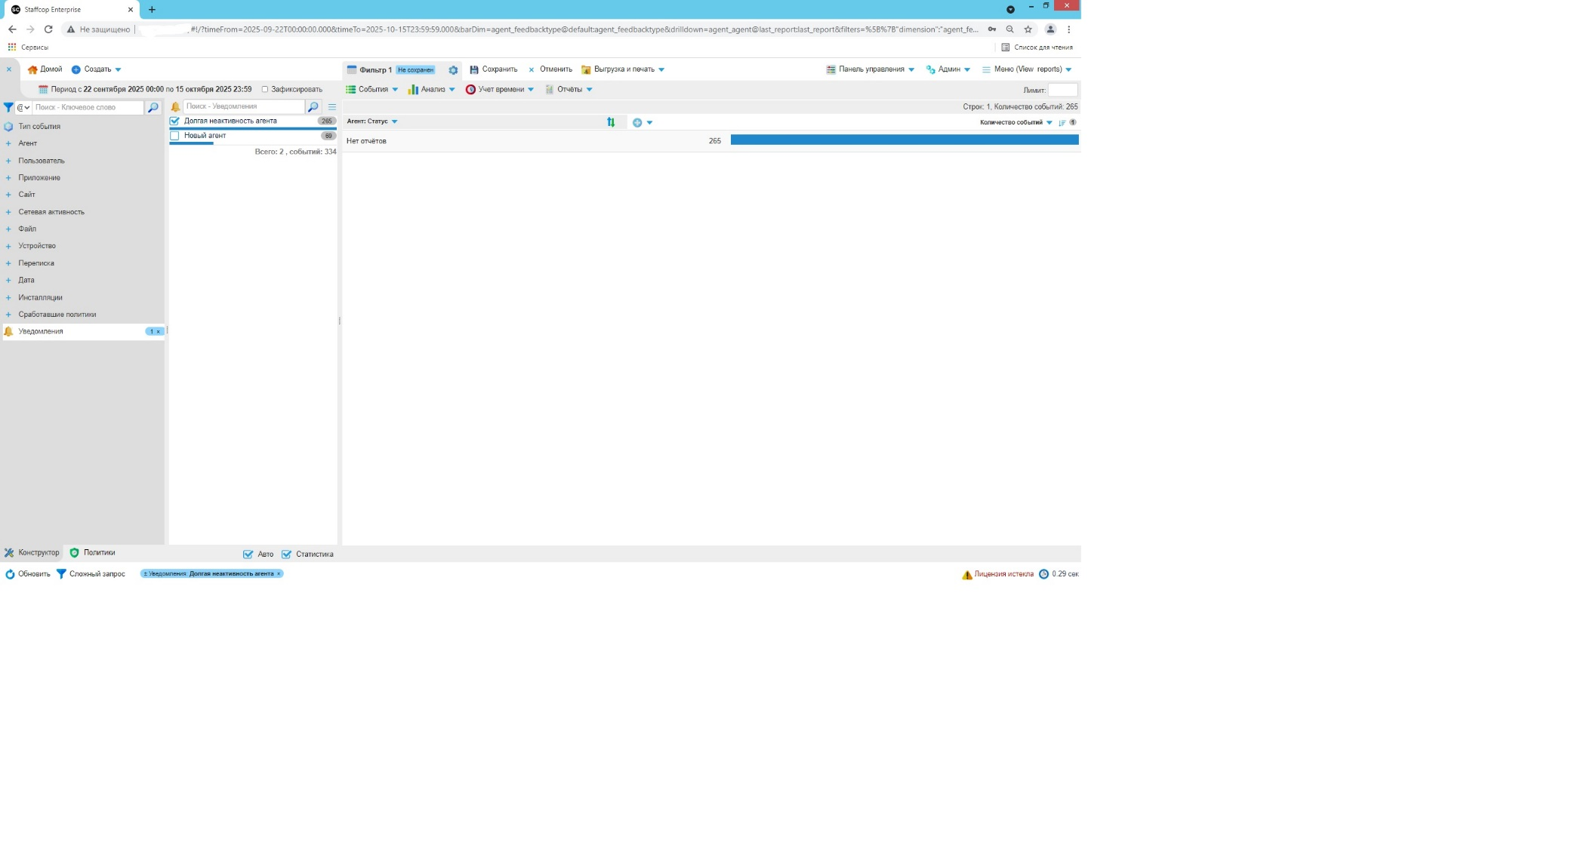
Рисунок 11 - "StaffCop" интерфейс (10)
Смогли посмотреть тип события и количество событий у пользователя с конкретной должностью (Рисунок 12).
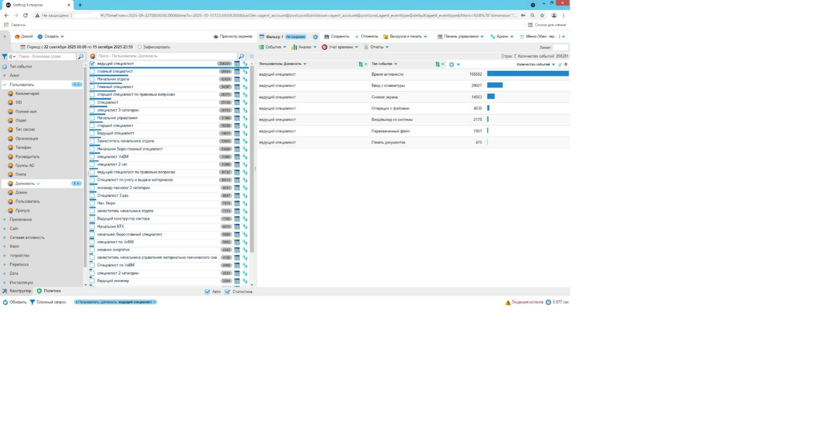
Рисунок 12 - "StaffCop" интерфейс (11)

